国产测量仪器公司迎来IPO小高潮，关键芯片卡脖子风险仍存
来源： 阿尔法经济研究
继射频器件公司迎来密集上市潮后，测量仪器行业也有多家公司踏上IPO的道路，其中鼎阳科技已于今年6月份进入注册环节，另一家仪器公司普源精电也进入问询环节。
半导体制造设备领域涌现出了中微公司、屹唐股份等一大批技术水平位居全球前列的公司，而在测量仪器这一基础性和具有战略性的产业中还缺乏与中微公司等比肩的中国企业。鼎阳科技等在示波器、波形发生器等关键测量仪器上实现了零的突破，但整体技术水平与是德科技等全球巨头差距甚远。此外两家仪器公司关键的芯片均被列入管控清单，这给国内圣邦股份等模拟芯片公司提出新的难题。
国外巨头屁股后追赶的普源精电和鼎阳科技仍是国内细分仪器领域的优秀代表。先说鼎阳科技，毕竟公司已经进入注册环节，上市节奏上远快于普源精电。
鼎阳科技的核心产品是数字示波器、波形和信号发生器、频谱分析仪、矢量网络分析仪等，自主品牌SIGLENT已经成为全球知名的通用电子测量仪器品牌，产品远销全球80多个国家和地区。
电子测量仪器按照功能不同可分为专门测量仪器和通用测量仪器，常见的频率测量仪、电子计数器、示波器、逻辑分仪器、频谱分析仪等属于通用测量仪器范畴。鼎阳科技的核心产品数字示波器、频谱分析仪等也属于通用测量仪器范畴。普源精电的核心产品有数字示波器、射频类仪器、波形发生器、电源及电子负载等产品，同样属于通用电子测量仪器范畴。
鼎阳科技和普源精电同属于通用测量电子仪器公司，两家公司具有很强的可比性，而且在行业内也属于竞争者。
鼎阳科技的产品主要有数字示波器、波形和信号发生器、频谱分析仪、矢量网络分析仪以及电源类及其他产品，基本信息如下：
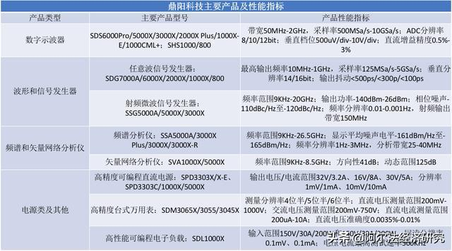
资料来源：鼎阳科技产品，公司招股书整理，阿尔法经济研究
鼎阳科技与普源精电在国际标准上的分类标准不同。以数字示波器为例，在其招股书中公司提到，按照业界惯例，数字示波器按照带宽从低到高变化时可分为低端产品、中端产品和高端产品，其中低端产品带宽小于300MHz，中端产品带宽为300MHz至4GHz，高端产品带宽为4GHz及以上。任意波形发生器的档次划分标准也按照300MHz和4GHz划分为低端、中端和高端。
结合鼎阳科技和其给出的档次划分标准，可以看出公司的数字示波器和任意波信号发生器均处于行业中低端水平。不过普源精电给出的国际档次划分标准与鼎阳科技的有很大差别。在普源精电招股书中可以看到，国际上是按照1GHz、10GHz将示波器划分为低端、中端和高端。普源精电的MSO8000、DS8000-R系列及基于UltraVisionⅢ的DS70000系列最高带宽为4GHz，在鼎阳科技给出的全球标准中可以划分到全球高端档次，但在普源精电给出的档次标准中出于全球中端水平，而高端产品仍是空白：
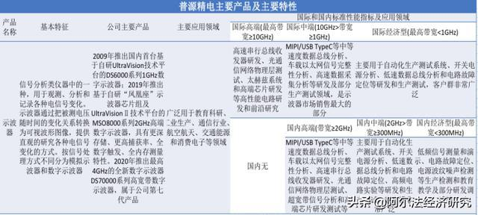
资料来源：示波器档次标准，普源精电招股书整理，阿尔法经济研究
但不管怎么说，国内示波器的档次标准远低于国际标准，低标准说实话除了给自己一点安慰，不利于企业的竞争。
不过有一类仪器的整体水平与国际水平差距不大，那就是射频类仪器。在普源精电的招股书中其将射频/微波信号发生器和频谱/信号分析仪统一归纳为射频类仪器，而在鼎阳科技招股书中是按射频微波信号发生器来说明的：
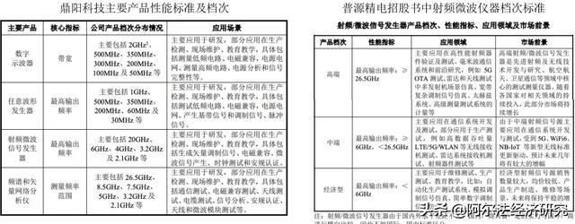
资料来源：鼎阳科技与普源精电档次标准差异，公司招股书整理，阿尔法经济研究
从最主要的最高输出频率来看，鼎阳科技的射频微波信号发生器最高输出频率达到20GHz，在其招股书给出的标准中仍可以划分为高端产品，但在普源精电给出的标准中还是中端产品。普源精电目前主要有DSG3000B系列中端和DSG800/A系列经济型（也就是低端）两种，要低于鼎阳科技的产品水平。射频微波信号发生器鼎阳科技强于普源精电，但在数字示波器上公司完败。
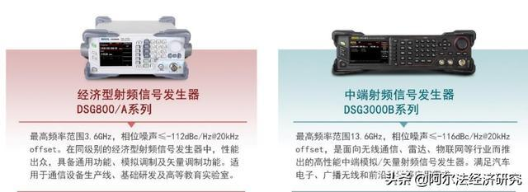
资料来源：普源精电信号发生器，公司招股书整理，阿尔法经济研究
普源精电在数字示波器领域处于国内领先水平。2009年公司推出基于自研UltraVision技术平台的DS6000系列数字示波器，也是国内首台具备1GHz带宽并能提供深存储、高波形刷新率等特性的数字示波器产品。过去十几年公司不断迭代UltraVision技术平台和产品，2020年推出的第七代示波器产品DS70000系列实现了最高4GHz宽带和20GSa/s的实时采样率。同时推出的的UltraVisionⅢ技术平台可实现数字示波器存储深度达2Gpts、刷新率100万波形/s并支持8-16bit可变分辨率等，综合性能在国内产品中处于领先行列。
普源精电的产品有示波器、射频类仪器、波形发生器、电源及电子负载和万用表及数据采集五大类，笔者整理统计如下：
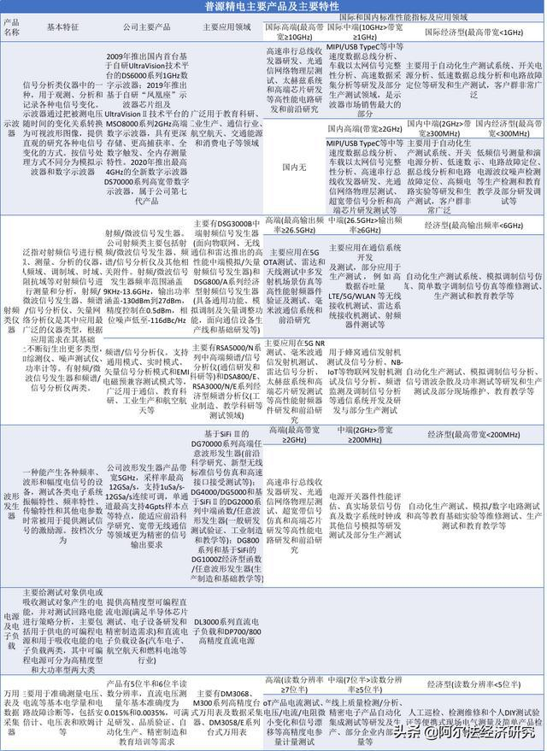
资料来源：普源精电产品信息，公司招股书整理，阿尔法经济研究
波形发生器是一种能产生各种频率、波形和幅度电信号的设备，在测试各类电子系统振幅特性、频率特性、传输特性和其他电参数时作为提供测试信号的激励源。普源精电提供的波形发生器产品有函数/任意波形发生器和任意波形发生器等产品，其基于SiFiⅢ的DG70000系列高端任意波形发生器最高采样率达到120GSa/s，带宽5GHz，达到公司给出的国际高端标准。鼎阳科技的任意波形发生器最高带宽达到1GHz，按照其在招股书给出的国内标准，属于高端产品，但在普源精电给出的标准中属于中端产品。
关键芯片卡脖子风险仍存，圣邦股份们能否担起国产化重任？
鼎阳科技和普源精电均提到关键芯片被卡脖子的情形，未来兔鹰全面竞争下被卡脖子的风险仍存。
芯片和电子元器件均为鼎阳科技和普源精电最主要的两大原材料，其中芯片主要包括放大器、ADC、FPGA、处理器、RAM和DAC等，元器件包括MLCC、贴片电阻等，毫无疑问这些关键电子器件的龙头是德州仪器、日本村田等国外企业。在当前我兔所处的环境中，这些器件时刻面临被卡脖子的风险。
实际上鼎阳科技与普源精电已经遭遇过不同程度的卡脖子。
2018-2020年鼎阳科技采购的ADC、FPGA、处理器和放大器的金额分别为0.17亿元、0.17亿元和0.17亿元，占当期原材料采购金额的比例为19.33%、24.55%和21.78%。公司在招股书已经提到，其采购的ADC、FPGA等均来自美国厂商，截止招股书签署日公司在产产品或在研产品所使用的芯片中仅有德州仪器生产的四款ADC产品和一款DAC产品属于美国商业管制清单中对兔子进行出口管制的产品，需要取得美商务部工业安全局出口许可：
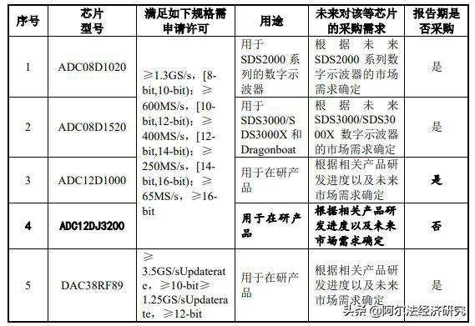
资料来源：鼎阳科技被卡芯片信息，公司问询反馈整理，阿尔法经济研究
鼎阳科技提到，公司已经取得这五款芯片许可，其中四款芯片有效期到2023年，其余一款芯片有效期到2025年。此外公司实际采购这五款产品中的三款ADC和一款DAC采购金额为19.68万元、151.98万元和41.75万元，且这五款芯片中仅有两款用于具体产品且实现销售。
但是招股书提到，公司销售使用这两款芯片的产品金额分别为0.17亿元、0.10亿元和0.11亿元，占当期营收的11.28%、5.18%和5.11%，这种影响仍然不容忽视。
普源精电招股书和第一轮问询反馈中均提到有一款DAC产品被列入美国商业管制清单，进口时需要取得许可。普源精电提到，公司已获得可采购3600片的采购许可，有效期至2023年。该芯片仅用于公司一款产品，报告期内无销售记录，2021年1-6月销售2台。公司提到其获取采购许可的DAC芯片数量能够满足未来较长期限内对前述管制芯片的需求，总体来看贸易纠纷没有对公司产生重大不利影响。
ADC和DAC也就是模拟芯片中的模数转换器和数模转换器，是连接真实世界和数字世界的桥梁，其中ADC被称为模拟芯片皇冠上的明珠，具有很高的技术壁垒和不可替代性。在数模转换器中ADC占到总需求的80%以上：
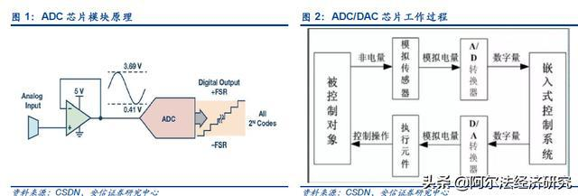
资料来源：ADC/DAC，券商研报，阿尔法经济研究
模数转换器的厂商目前以美国的ADI、美信集成、德州仪器和Microchip为主，其中2018年ADI以58%的市场份额位居国内第一。这四家公司占有全球转换器市场93%的市场份额，联合起来便形成了垄断地位。
ADC的转化过程主要包括采样和量化，其中采样的速率是衡量采样水平的标准，代表ADC可以转换多大带宽的模拟信号，带宽越大对应的模拟信号频谱的频率越大。ADC第二步量化就是转换精度，要求模拟信号转换出的数字信号与原信号差距越小越好，精度以bit衡量，要求是bit越大越好。由此可以看出，制约鼎阳科技与普源精电产品性能的一大因素就是转换器：
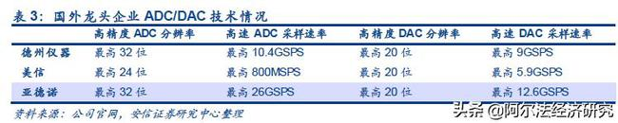
资料来源：国外转换器龙头技术情况，券商研报，阿尔法经济研究
国内从事转换器的企业少之又少，落后世界先进水平2-3代。除了科研院所，目前国内拥有转换器业务的企业有上海贝岭、思瑞浦、圣邦股份、芯海科技和未上市的核芯互联。
上海贝岭转换器营收规模较低，2020年销售收入一千万元以下，主要面向医疗成像、北斗导航等领域。思瑞浦目前拥有高速和高精度转换器，但分辨率和采样速率均比较低：
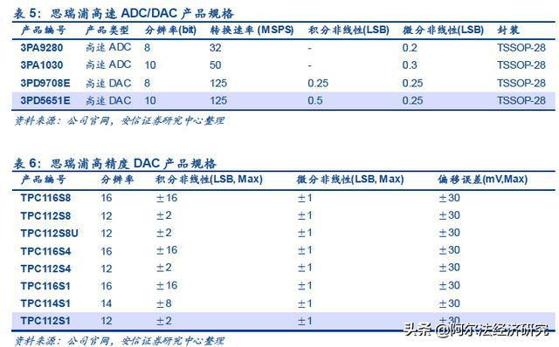
资料来源：思瑞浦ADC/DAC产品规格，券商研报，阿尔法经济研究
圣邦股份目前在售的ADC/DAC产品有7个，包括6个DAC和1个ADC，精度最高达到16bit，但速率同样偏低：
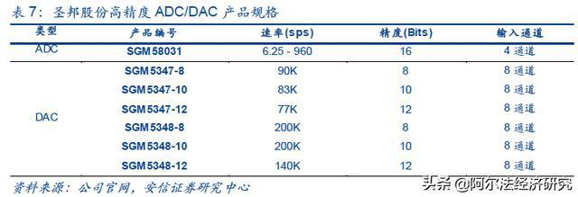
资料来源：圣邦股份ADC/DAC产品规格，券商研报，阿尔法经济研究
芯海科技是一家专注于高精度ADC和高可靠性MCU等的fabless厂商，其ADC产品分辨率达到24bit，精度较高，但速度仍然存在瓶颈：
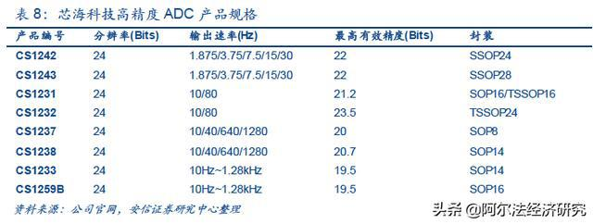
资料来源：芯海科技ADC产品规格，券商研报，阿尔法经济研究
核芯互联是一家由来自清北和北美名校且拥有多年国内外大厂工作经历的创业者创建的模拟芯片设计公司，拥有ADC/DAC、时钟芯片、运算放大器和高速接口等多项技术，具备信号链全链芯片和相关IP设计研发能力。目前公司能为客户提供部分高速高分辨率的转换器产品，但短期内替代ADI等的相关产品不现实：
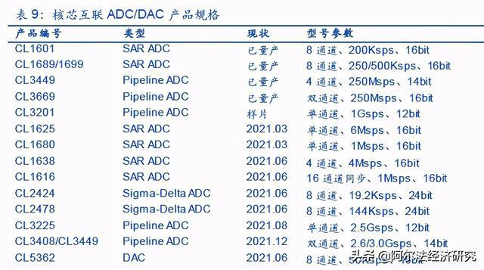
资料来源：核芯互联ADC/DAC产品规格，券商研报，阿尔法经济研究
鼎阳科技和普源精电除了采购转换器，还对外采购FPGA，这一领域的王者是赛灵思，目前高端FPGA的采购也被鹰酱盯得死死的，国内安路科技、紫光同创等在中低端领域拥有一定替代能力。
总之两家公司的脖子还是被ADI、德州仪器、赛灵思等卡得死死的，圣邦股份、思瑞浦等国产厂商想在高性能转换器实现国产替代，还需要好几年的时间。

